Сценарный план
на видеолекцию по дисциплине
«Безопасность жизнедеятельности»

- Информация о лекторе и рабочей группе
ФИО лектора | Иванов Иван Иванович
ФИО членов рабочей группы | Перечислить ФИО рабочей группы

- ШАБЛОН – «ВИДЕО»
Заполните шаблон ниже для подробного описания каждой части фрагмента лекции
№ части фрагмента | Текст / голос лектора | Изображение сопровождающей презентации (изображение, слайд, схема, график / иное) | Примерный хронометраж фрагмента
1. | Добрый день, уважаемые обучающиеся. Сегодня мы приступаем к изучению курса “Безопасность жизнедеятельности”.  Тема 1. Теоретические основы безопасности жизнедеятельности. Предмет и основные положения безопасности жизнедеятельности.  Видеолекция состоит из 3-х частей.  Часть первая. | Преподаватель в кадре | 0,5 минуты
2. | На этой лекции мы:  - познакомимся с понятием безопасности;  - узнаем основные подходы к определению безопасности в современном мире;  - разберем основные категории безопасности жизнедеятельности;  - познакомимся с основными понятиями дисциплины. | 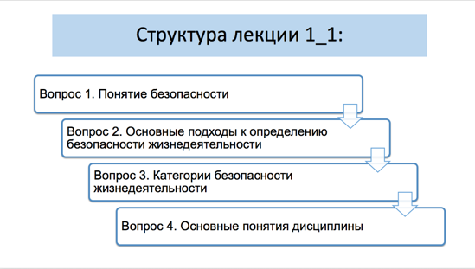
3. | Современный этап развития мирового общества в качестве приоритетных задач выдвигает вопросы: - обеспечения личной, коллективной безопасности; - достижения и сохранения высокого качества среды обитания; - устранение глобальных негативных воздействий на природную и социальную среду и - достижение международной безопасности. Именно поэтому, все более отчетливым становится необходимость образования населения в области безопасности жизнедеятельности. | Преподаватель в кадре | 0,5 минуты
4. | Вопрос 1. Понятие безопасности.  Истоки осмысления понятия “безопасность” можно обнаружить уже в философской и политической мысли античных авторов. Так, развитие вопросов безопасности можно было проследить в работах Аристотеля, Платона, Александра Македонского и Марка Аврелия.  Достаточно широко результаты осмысления проблем безопасности представлены в работах философов эпохи Просвещения и затрагиваются в работах Иммануила Канта, Иоганна Фихте, Вильгельма Гегеля и Роберта Оуэна. | 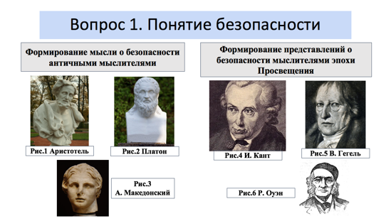 | 0,5 минуты
5. | За прошедшие века толкование смысла понятия “безопасность” неоднократно менялось. Оно эволюционировало от слабо осознаваемых представлений о безопасности отдельного человека / клана в сторону рациональности, определенности и узаконивания данного понятия на самом высоком - государственном и международном уровнях. | 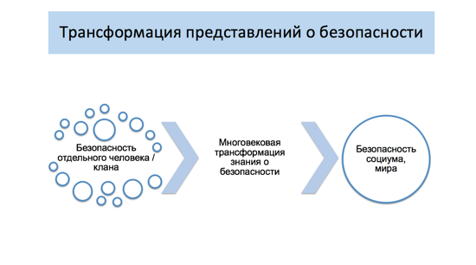 | 0,5 минуты
6. | Безопасность сложное, многоплановое и многогранное явление. В рамках современных исследований по вопросам безопасности жизнедеятельности можно выделить несколько основных подходов к толкованию понятия безопасности и несколько категорий представления безопасности в современном мире.  Под подходом, мы понимаем - совокупность общих признаков, характеристик чего-либо;  Под категорией - конкретную группу / разряд. | 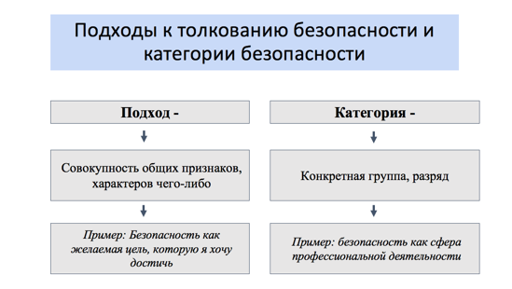 | 0,5 минуты
7. | Вопрос 2. Современные подходы к определению безопасности.  - Подход 1. Понятие «безопасность» может быть определено как состояние, характеризующее положение человека, общества или государства во внешней среде.  В рамках данного подхода понятие «безопасность» дословно означает отсутствие опасности. В практическом плане, такое определение носит достаточно условный и противоречивый характер, поскольку в реальной жизни ситуации полного отсутствия опасности практически исключены. | 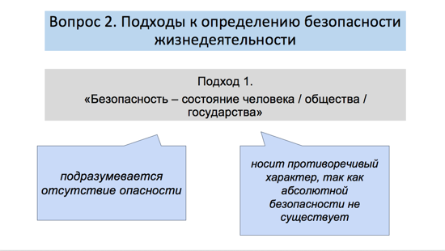 | 0,5 минуты
8. | - Подход 2. Понятие “безопасность” часто рассматривается как комплекс представлений отражающих сравнительную характеристику между реальным и желаемым положением личности, общества или государства.  С позиции данного подхода понятие “безопасность” рассматривается как позитивный результат сложного процесса обеспечения безопасности. И может существовать только в том случае, если успешно осуществлен процесс защиты жизненно важных интересов личности, общества или государства от внешних и внутренних угроз. | 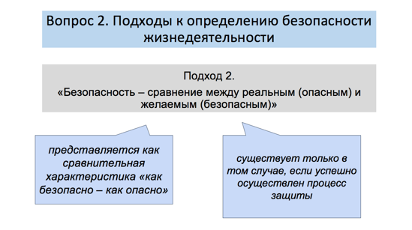 | 0,5 минуты
9. | - Подход 3. Также, понятие “безопасность” часто рассматривается как ценность или желаемая цель, для реализации которой личность, общество или государство на разном уровне предпринимают определенные действия.  Данный подход говорит о философском и духовно-нравственном восприятии безопасности как таковой. Данный подход часто связан с конкретной линией поведения человека, например к такому виду будет относиться “безопасный стиль поведения”, когда человек стремится к осознанному соблюдению правил безопасности и ожидает снижение окружающих его опасностей и угроз. | 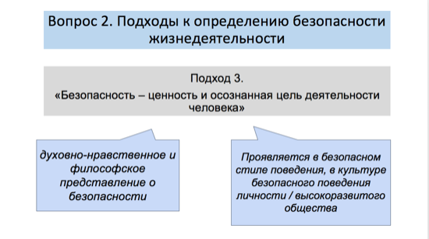 | 0,5 минуты
10. | Вопрос 3. Категории безопасности.  Разделение понятия “безопасность” на категории позволяет человеку понимать о какой именно сфере безопасности в данный момент идет речь. К какой группе или к какому разряду относится данное определение.  - Первая и наиболее актуальная категория безопасности, как предмета или учебной дисциплины.  Впервые, предмет “Основы безопасности жизнедеятельности” появился в школьном обучении в 1991 году по приказу Министерства образования РСФСР, уже в 1993 году появилась примерная программа подготовки будущего учителя основ безопасности жизнедеятельности, а в 1994 году и в высших учебных заведениях страны была введена учебная дисциплина “Безопасность жизнедеятельности”. Сегодня дисциплина “Безопасность жизнедеятельности” введена в федеральные государственные образовательные стандарты всех направлений подготовки и является обязательной (базовой) дисциплиной для всех обучающихся, получающих высшее образование на территории РФ. | 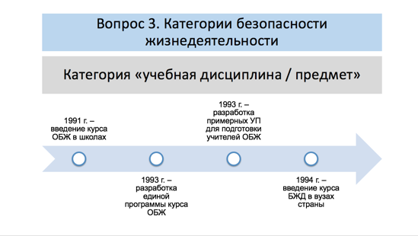 | 0,5 минуты
11. | - Вторая и наиболее распространенная категория безопасности - юридическая. По своей сути все сферы правовых (юридических) отношений относится к сфере безопасности. Юридическая категория составляет широкий спектр существующей нормативно-правовой базы каждого развитого и развивающегося государства. Более того, именно юридическая категория безопасности выступает главенствующей на международной арене. Об этом говорят многочисленные международные нормативно-правовые акты и деятельность международных организаций обеспечения безопасности.  В законодательстве Российской Федерации юридическое понятие национальной безопасности характеризуется в Стратегии национальной безопасности РФ, принятой в 2015 году. | 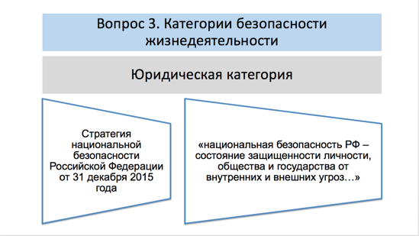 | 1 минута
12. | - Третья категория безопасности трактуется как сфера научных исследований.  В настоящее время, развитие научной области знаний безопасности жизнедеятельности чрезвычайно широко. Ввиду того, что безопасность жизнедеятельности выступает интегральной областью знаний, то есть имеет тесные межпредметные связи со многими науками, спектр сфер научных изысканий в области безопасности действительно широк.  Так, безопасность изучается в военной науке, вопросы безопасности играют важнейшее значение в медицине. Значительное количество исследований проводится в области информационной, экономической, экологической безопасности. Стратегически важны для страны и мира вопросы техносферной и техногенной безопасности. Существует цикл научной тематики изучения вопросов социальной безопасности. Сфера безопасности играет значение в искусствоведении. Не менее важное значение имеют исследования по безопасности в педагогике. | 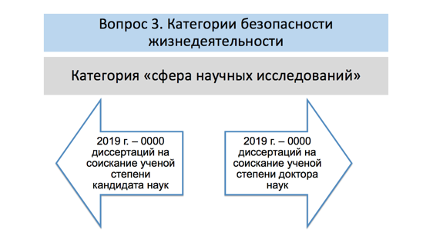 | 1 минута
13. | - Четвертая категория безопасности - сфера профессиональной деятельности.  По данным Росстата до 40% трудоустроенного населения России заняты в сферах, прямо или косвенно связанных с реализацией безопасности жизнедеятельности. Самыми распространенными профессиями сферы безопасности выступают: военные профессии, профессии сферы здравоохранения, правоохранительные органы, таможня, сотрудники министерства чрезвычайных ситуаций. В сфере безопасности заняты сотрудники служб безопасности, осуществляющих профессиональную деятельность в области информационной, экономической, геополитической безопасности и многие другие.  Наиболее известные службы и ведомства представлены для вас на слайде | 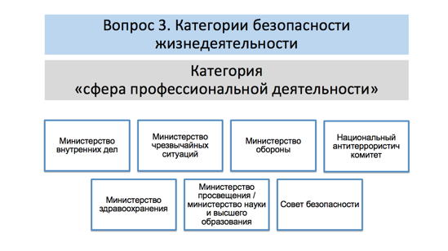 | 0,5 минуты
14. | Вопрос 4. Терминология в области безопасности жизнедеятельности.  Безусловно, понятие “безопасность” выступает центральным при изучении вопросов безопасности жизнедеятельности. Но не меньшее значение имеет понятие “жизнедеятельность”. Сегодня понятие жизнедеятельности широко применяется нами в обсуждении повседневных вопросов и сфер.  Жизнедеятельность - производное от объединенного смысла понятий “жизнь” и “деятельность”.  Жизнь - одна из форм существования материи, которую отличает от других способность к размножению, росту, развитию, активной регуляции своего состава и функций, разных форм движения, возможность приспособления к среде и наличие обмена веществ и реакции на раздражение.  Деятельность – реальная движущая сила как индивидуальной, так и общественной жизни и условие существования человека и общества во взаимодействии между собой и окружающей природной и техногенной средой.  Однако, необходимо помнить, что любая деятельность человека является потенциально опасной, поэтому жизнедеятельность человека / общества/ государства пристально рассматривается с позиции безопасности. | 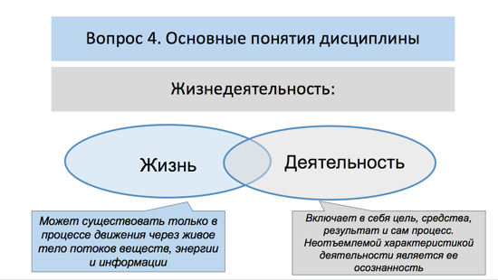 | 1,5 минуты
15. | Резюмирую вышесказанное отметим, что безопасность жизнедеятельности – это наука о безопасном и комфортном взаимодействии человека с окружающей средой. | 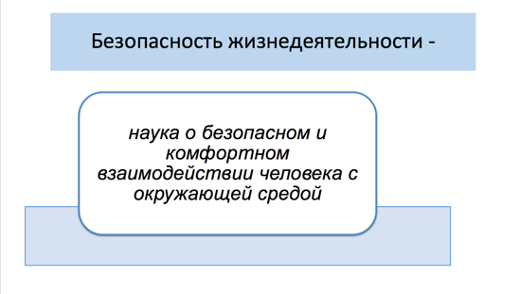 | 0,2 минуты
16. | Важное место в безопасности жизнедеятельности занимает основной категориальный (или как еще принято говорить) терминологический аппарат, с которым мы будем знакомиться на протяжении всего курса лекции.  Сейчас обращаю ваше внимание на несколько ключевых понятий дисциплины: опасность, угроза, риск, чрезвычайная ситуация. | 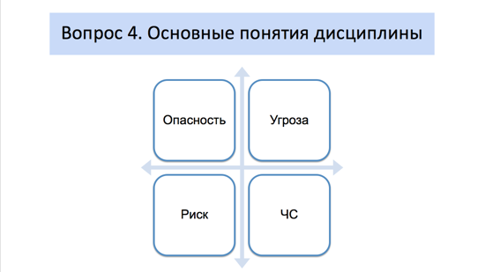 | 0,5 минуты
17. | Понятия опасности, угрозы и риска тесно сопряжены между собой и взаимосвязаны. Однако, не стоит отождествлять их и придавать им абсолютно одинаковое значение и смысл. Опасность – самое широкое из представленных понятие, данное понятие многогранно и определяется в зависимости от используемого контекста. Чаще всего, под опасностью принято понимать – негативное свойство живой или неживой материи, способное причинить ущерб личности, окружающей природной среде, материальным ценностям.  Угроза – понятие, которое чаще остальных отождествляют с понятием опасности, однако, необходимо понимать, что угроза – это опасность в стадии перехода от возможности в действительность. И если, говоря об опасности мы подразумеваем все неблагоприятные обстоятельства этого мира, то говоря об угрозе – мы выделяем только те из них, которые реально могут произойти здесь и сейчас при тех обстоятельствах, в которых мы находимся. То есть к угрозам относятся лишь те опасности, которые могут с нами случиться в тех условиях, обстоятельствах и времени, в которых мы находимся.  Риск – представляет одну из форм поведения человека, которая заключается в неудачно предпринимаемых действиях или сами действия, связанные с опасностью. | 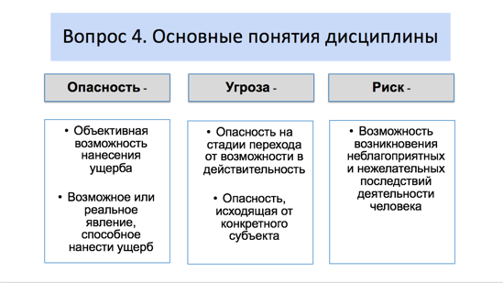 | 1,5 минуты
18. | Важное значение в изучении вопросов безопасности отводится понятию «чрезвычайная ситуация». Классическое определение понятие отражено в ст.1 ФЗ № 68-ФЗ от 21 декабря 1994 года «О защите населения и территорий от ЧС природного и техногенного характера» и представлено на экране.  Отличительными характеристиками чрезвычайно ситуации является то, что в результате ее возникновения – есть человеческие жертвы, урон здоровью человека. | 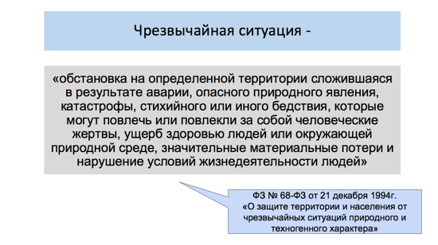 | 1 минута
19. | Подведем итоги первой части темы 1:  1. Безопасность сложное, многоплановое и многогранное явление, развивающееся с античных времен и по настоящее время.  2. Современные представления о безопасности в основном связаны с юридической стороной вопроса и соблюдением прав и свобод личности, общества и государства.  3. В рамках современных исследований в области безопасности жизнедеятельности принято выделять основные подходы к толкованию понятия «безопасность» и категорий представления безопасности в современном мире.  4. Основную терминологическую базу курса составляют понятия: безопасность, жизнедеятельность, опасность, угроза, риск, чрезвычайная ситуация.  После окончания просмотра видеофрагмента не забудьте ознакомиться с дополнительным материалом и пройти тестирование.  Берегите себя и своих близких, всего доброго! | 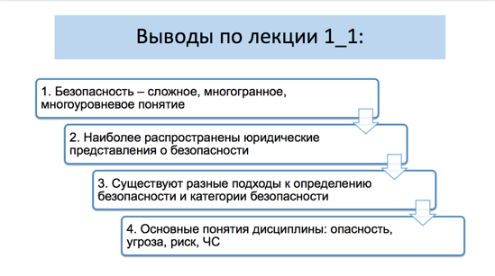 | 1 минута
 |  | Всего при умеренном прочтении вслух с презентацией | 13 минут 30 секунд

